Türk insanı; istikrarlı, kararlı ve azimli olmalıdır. Sorumluluk sahibi olmalı, hizmete talip olmalıdır.
Mustafa Kemal ATATÜRK

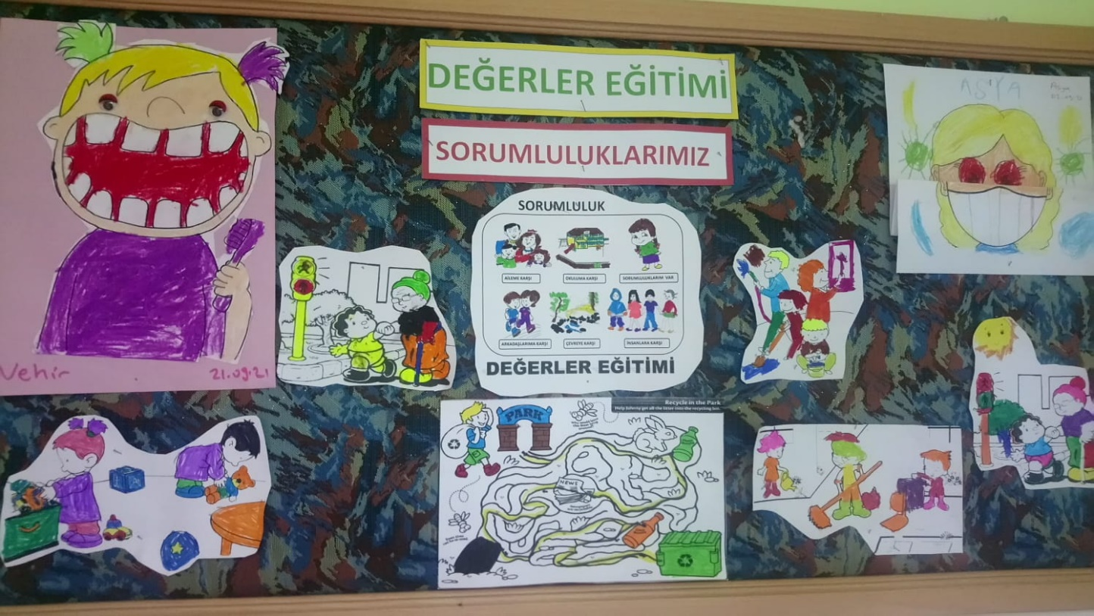

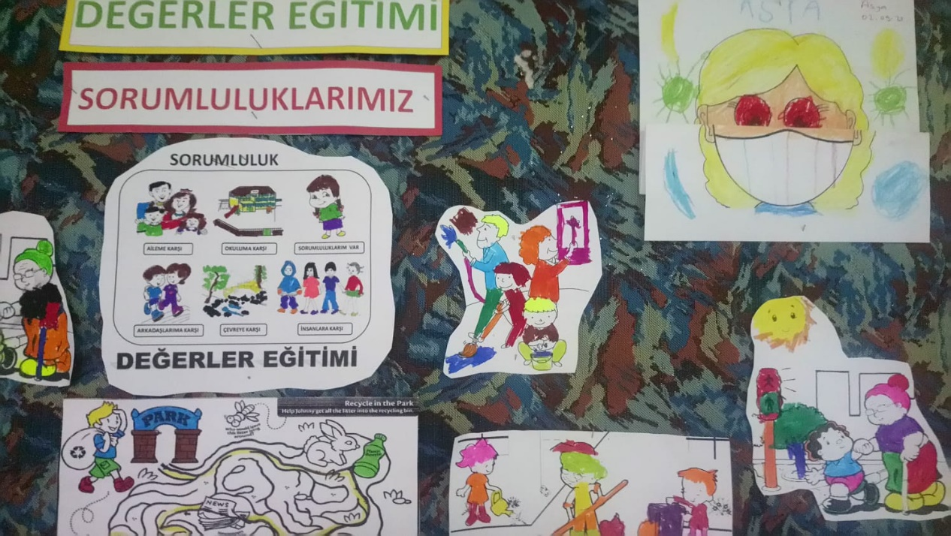
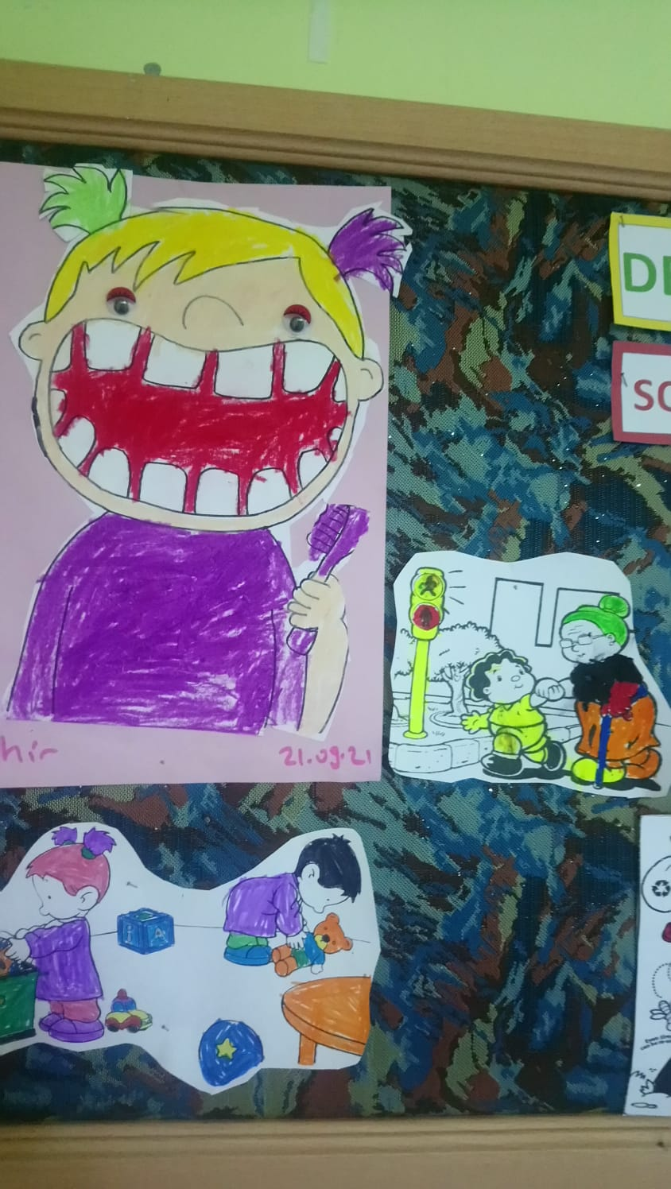
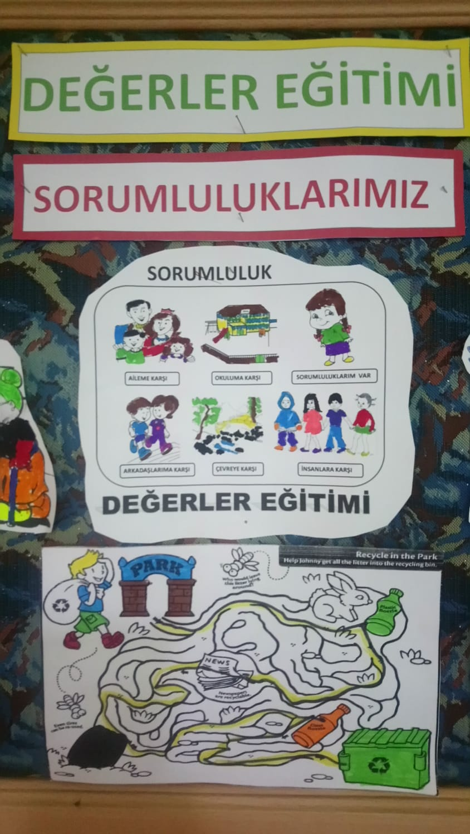
HAZIRLAYAN ÖĞRETMEN: AYŞE BOZDEMİR

